Лабораторная работа MS Word №1
Форматирование
Все задания лабораторной работы оформляются в одном документе MS Word и отделяются между собой разрывами страниц или разрывами разделов.

№ 1. Найдите стихотворный текст в соответствии со своим вариантом. Скопируйте текст в буфер обмена и, отступив две строки вниз, вставьте его на страницу. Отступите еще две строки вниз и повторите вставку. В результате получится три одинаковых фрагмента. Создайте стили документа для форматирования каждого четверостишия в соответствии с вашим вариантом (например, стили «Четверостишие_1_ФИО авторов лабораторной работы», «Четверостишие_2_ФИО авторов лабораторной работы», «Четверостишие_3_ФИО авторов лабораторной работы»), варианты заданий приведены в Таблице 1 (см. Приложения стр.5).

№ 2. Оформите маркированный список в соответствии с требованиями указанными в варианте (работа со стилями документа, т.е. создать свой стиль списка «Маркированный_список_ФИО авторов лабораторной работы»). Варианты оформления списка приведены в Таблице 2 (см. Приложения). Вначале в тексте идет заголовок, для него оформляется отдельный стиль, например «Заголовок_списка_ФИО авторов лабораторной работы». Далее пункты 1-6 – это пункты маркированного списка.

Текст маркированного списка
Возможности приложения: // Это заголовок списка!
- Составление индивидуального меню с учетом калорий;
- Добавление продуктов в избранное;
- Просмотр подробной информации о продукте;
- Изменение информации о продукте;
- Добавление и удаления продуктов из базы данных;
- Отображение информации о пользователе, именно прогресс в виде графика, история питания.

№ 3. Оформите нумерованный список в соответствии с требованиями указанными в варианте (работа со стилями документа, т.е. создать свой стиль списка «Нумерованный_список_ФИО авторов лабораторной работы»). Варианты оформления списка приведены в Таблице 3 (см. Приложения). Вначале в тексте идет заголовок, для его оформления используем стиль «Заголовок_списка_ФИО авторов лабораторной работы», созданный во 2-ом задании. Далее пункты 1-5 – это пункты нумерованного списка.

Текст нумерованного списка
Категории физической активности: // Это заголовок списка!
- Сидячий образ жизни (сидячая работа, очень мало или отсутствие спортивных занятий);
- Легкая активность (легкие упражнения 1-3 раза в неделю);
- Средняя активность (тренировки 3-5 раз в неделю);
- Высокая активность (тяжелые тренировки 6-7 раз в неделю);
- Экстремально-высокая активность (спортивный образ жизни, физический труд, ежедневные тренировки и т.п.).

№ 4. Создать многоуровневый список двумя вариантами (работа с настройками многоуровневого списка и стилями документа): 1. Создание собственного набора стилей для оформления многоуровневого списка (т.е. создать свой стиль для каждого уровня списка, например «1_уровень_список_ФИО авторов лабораторной работы»); 2. Настройка нового многоуровневого списка (в рамках работы создать свой вид многоуровневого списка, например «Многоуровневый_список_ФИО авторов лабораторной работы». Все названия стилей оформлять с учетом ФИО авторов лабораторно работы и не изменять ранее созданные стили документа, а добавлять к названию стиля номер здания, например «Заголовок_списка_задание_4_ФИО авторов лабораторной работы».

Вариант нечетный
1 уровень списка – Шрифт TNR, 12 пт., отступа красной строки 1,25 см, межстрочный интервал одинарный, нумерация в виде «1), 2), 3) и т.д.».
2 уровень списка – Шрифт TNR, 12 пт., отступа красной строки 2,5 см, межстрочный интервал одинарный, нумерация в виде маркера «☺».
3 уровень списка – Шрифт TNR, 12 пт., отступа красной строки 3,75 см, межстрочный интервал одинарный, нумерация в виде «первый, второй и т.д.».
Создать собственный стиль для оформления названия списка: Шрифт TNR, 12 пт., отступа красной строки 1,25 см, межстрочный интервал одинарный, подчеркивание двойной волнистой линией, цвет линий синий.
Список (1. – уровень 1, а) – уровень 2, 1) – уровень 3):
Устройства современного компьютера: // Название списка
1. Процессор
2. Память
а) Оперативная память
б) Долговременная память
1) Жесткий магнитный диск
2) Дискета
3) Флэш-память
4) Оптические диски

Вид размещения многоуровневых списков без и с невидимыми символами см. рис. 1 и 2 соответственно.
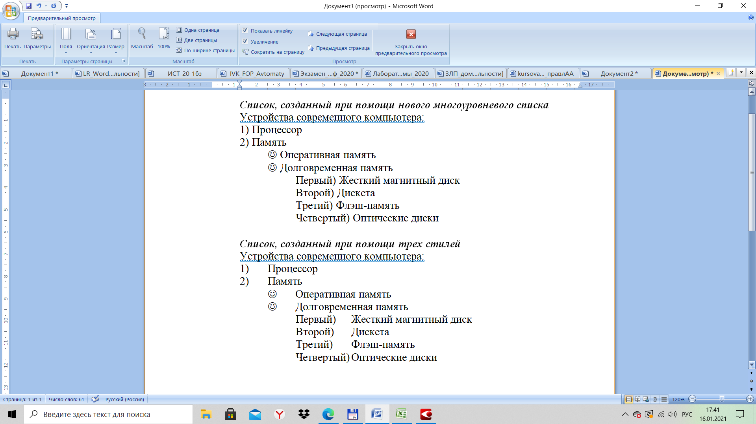
Рис. 1. Вид документа без невидимых символов
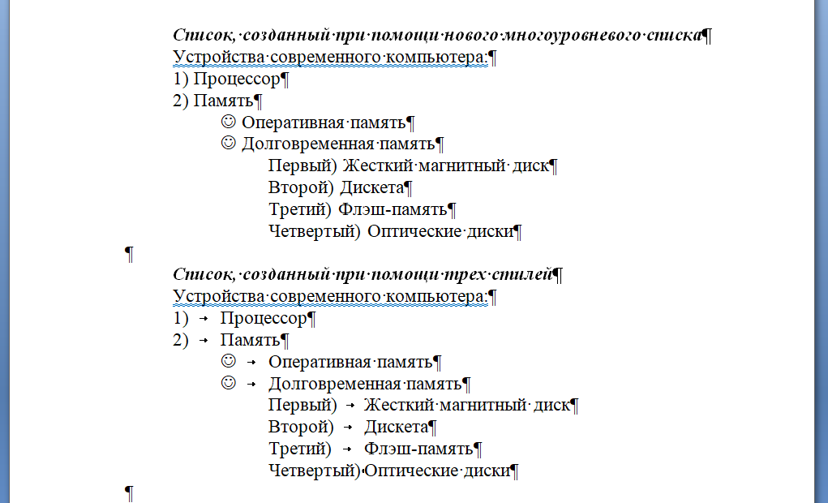
Рис. 2. Вид документа с невидимыми символами

Вариант четный
1 уровень списка – Шрифт TNR, 12 пт., отступа красной строки 1,25 см, межстрочный интервал одинарный, нумерация в виде «1., 2., 3. и т.д.».
2 уровень списка – Шрифт TNR, 12 пт., отступа красной строки 2,5 см, межстрочный интервал одинарный, нумерация в виде «А), Б)».
3 уровень списка – Шрифт TNR, 12 пт., отступа красной строки 3,75 см, межстрочный интервал одинарный, нумерация в виде маркера ☺.
4 уровень списка – Шрифт TNR, 12 пт., отступа красной строки 3,75 см, межстрочный интервал одинарный, нумерация в виде маркера ☹.
Создать собственный стиль для оформления названия списка: Шрифт TNR, 12 пт., отступ красной строки 1,25 см, межстрочный интервал одинарный, подчеркивание волнистой линией, цвет линии красный.
Список (1. – уровень 1, а) – уровень 2, 1) – уровень 3, ! – уровень 4):
Успеваемость активистов факультетов: // Название списка
1. ФПММ
а) Отличники
1) Иванов И.И., группа ИСТ-20-1б
б) Студенты, которые не сдали 50% и более предметов
! Сидорюк А.А., группа ММ-20-1б
2. ГУМФ
а) Отличники
1) Стасов И.З., группа МН-20-1б
б) Студенты, которые не сдали 50% и более предметов
! Сидорова А.А., группа МН-20-1б
Вид размещения многоуровневых списков без и с невидимыми символами см. рис. 3 и 4 соответственно.
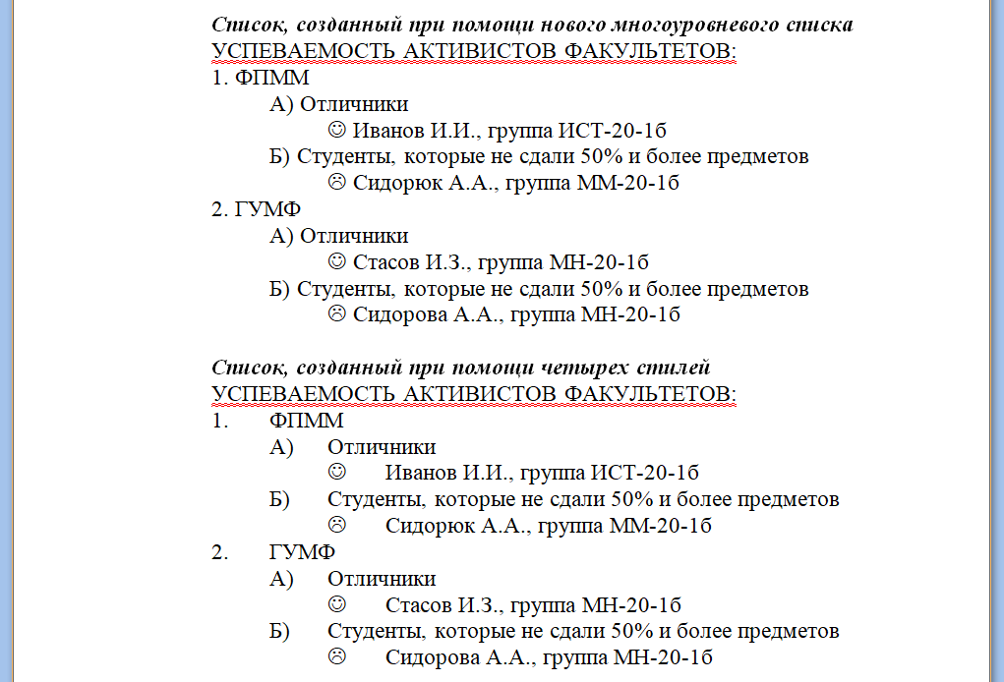
Рис. 3. Вид документа
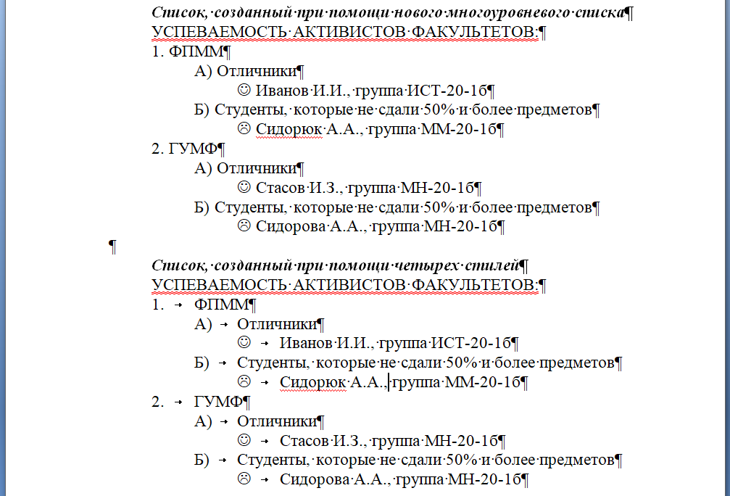
Рис. 4. Вид документа с табуляциями

№ 5. Выполнить задание, связанное с созданием специализированных стилей документов для оформления определенного раздела документа, стили содержат настраиваемые табуляции. Задание выполнить в соответствии с четностью варианта (см. ниже).

Вариант нечетный
Создать 3 стиля для оформления листа согласия документа и оформить с их использованием лист согласия (см. рис. 5.). Рабочая зона листа 16,5 см.
1 стиль «Подписант»: Шрифт TNR, 12 пт., отступа красной строки нет, межстрочный интервал одинарный, три табуляции: 1 – табуляция по центру 4 см; 2 – табуляция по центру 8,25 см; 3 – табуляция по центру 12,25. Используется для оформления строк «Должность ….», « Директор ….», « Зам. директора …», «Глав. бух. …».
2 стиль «Подпись»: Шрифт TNR, 8 пт., отступа красной строки нет, выравнивание по центру, межстрочный интервал одинарный. Используется для строк «(подпись)».
3 стиль «Дата утверждения»: Шрифт TNR, 12 пт., отступа красной строки нет, межстрочный интервал одинарный, две табуляции: 1 – табуляция по центру 8,25 см; 2 – табуляция по правому краю 16,5 см. Используется для оформления строк «Дата утверждения …».
Вид размещения объектов с табуляциями см. рис. 6.
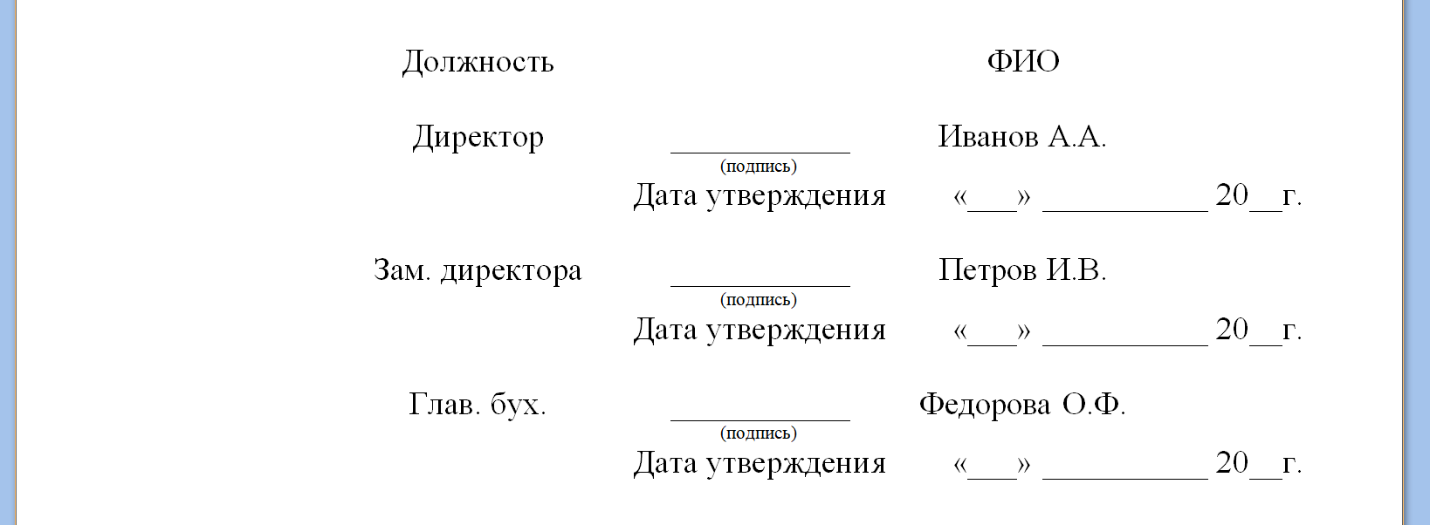
Рис. 5. Вид документа
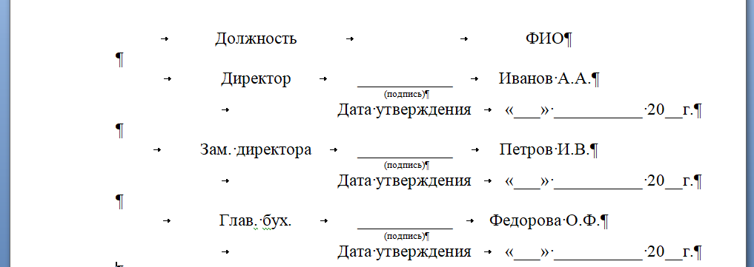
Рис. 6. Вид документа с табуляциями

Вариант четный
Создать 3 стиля для оформления любого отчетного документа (см. рис. 7.). Рабочая зона листа 16,5 см.
1 стиль «Формула»: Шрифт TNR, 12 пт., отступа красной строки нет, межстрочный интервал одинарный, две табуляции: 1 – табуляция по центру 8,25 см; 2 – табуляция по правому краю 16,5 см. Используется для оформления строки формулы со сноской (1).
2 стиль «Параметр»: Шрифт TNR, 12 пт., отступа красной строки нет, межстрочный интервал одинарный, две табуляции: 1 – табуляция по центру 4 см; 2 – табуляция по левому краю 7 см. Используется для оформления строк «параметр …».
3 стиль «Основной текст»: Шрифт TNR, 12 пт., отступа красной строки 1,5 см, межстрочный интервал одинарный, интервал после 6 пт.
Вид размещения объектов с табуляциями см. рис. 8.
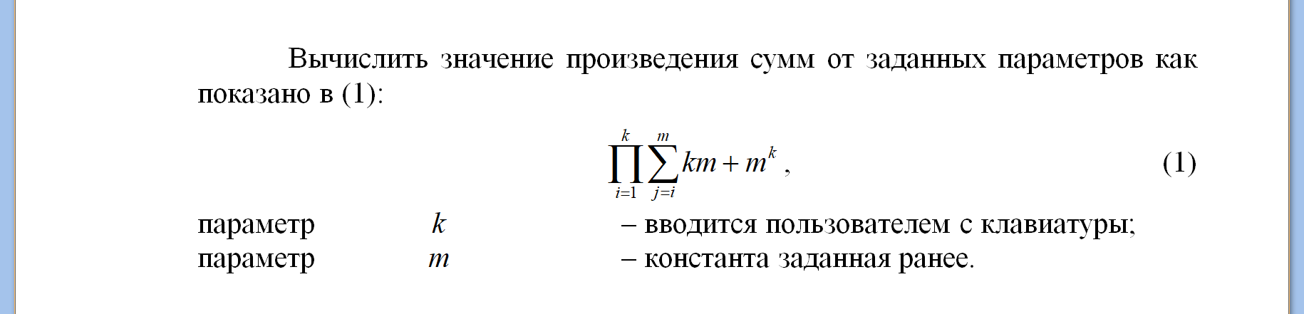
Рис. 7. Вид документа
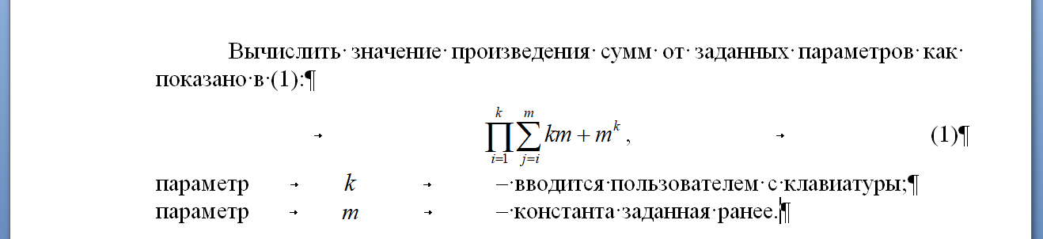
Рис. 8. Вид документа с табуляциями
Приложения
Таблица 1
Варианты для выполнения задания 1
вариант | Текст | Параметры
1. | Буря мглою небо кроет,  Вихри снежные крутя,  То как зверь она завоет,  То заплачет, как дитя. | 1 фрагмент: Шрифт – Times New Roman, 14, полужирный, цвет красный, приподнятый. Выравнивание – по правому краю, межстрочный интервал 1,5.  2 фрагмент: Шрифт – Monotype Coursiva, 16, наклонный, цвет синий. Выравнивание – по центру, межстрочный интервал 1.  3 фрагмент: Шрифт – Times New Roman, 18, полужирный, все буквы прописные, цвет черный. Выравнивание – по правому краю, межстрочный интервал 1,7.
2. | Идет бычок качается,  Вздыхает на ходу.  Ой, доска кончается,  Сейчас я упаду. | 1 фрагмент: Шрифт – Arial, 14, полужирный, цвет красный. Выравнивание – по левому, межстрочный интервал 1, интервал после 6.  2 фрагмент: Шрифт – Times New Roman, 16, наклонный, цвет синий. Выравнивание – по центру, межстрочный интервал 2, интервал перед 3.  3 фрагмент: Шрифт – Arial, 18, подчеркнутый, все буквы прописные, цвет черный. Выравнивание – по правому краю, межстрочный интервал 1,7, интервал перед 12.
3. | Уронили мишку на пол,  Оторвали мишке лапу.  Все равно его не брошу,  Потому что он хороший. | 1 фрагмент: Шрифт – Monotype Coursiva, 22, полужирный, цвет зеленый, с тенью. Выравнивание – по центру, межстрочный интервал 1, интервал после 7.  2 фрагмент: Шрифт – Times New Roman, 16, подчеркнутый, цвет синий. Выравнивание – по центру, межстрочный интервал 1,7, интервал перед 4.  3 фрагмент: Шрифт – Times New Roman, 18, все буквы прописные, цвет оранжевый. Выравнивание – по правому краю, интервал перед 12.
4. | Зайку бросила хозяйка –  Под дождем остался зайка.  Со скамейки слезть не мог,  Весь до ниточки промок. | 1 фрагмент: Шрифт – Monotype Coursiva, 22, полужирный, цвет зеленый. Выравнивание – по правому краю, межстрочный интервал 1,3, интервал после 4.  2 фрагмент: Шрифт – Arial Black, 26, наклонный, цвет синий, интервал – разреженный на 5 пт. Выравнивание – по центру, межстрочный интервал 0,7, интервал после 5.  3 фрагмент: Шрифт – Times New Roman, 18, все буквы прописные, цвет красный, зачеркнутый. Выравнивание – по левому краю, межстрочный интервал 2, интервал перед 10.
5. | У меня живет козленок,  Я сама его пасу.  Я козленка в сад зеленый  Рано утром отнесу. | 1 фрагмент: Шрифт – Monotype Coursiva, 22, полужирный, цвет зеленый. Выравнивание – по правому краю, межстрочный интервал 1, интервал после 5.  2 фрагмент: Шрифт – Arial Narrow, 16, подчеркнутый. Выравнивание – по центру, межстрочный интервал 1,5, интервал перед 4.  3 фрагмент: Шрифт – Times New Roman, 18, все буквы надстрочные, цвет красный, зачеркнутый. Выравнивание – по левому краю, межстрочный интервал 2, интервал перед 14.
6. | Весь мир начинается с мамы…  И в сердце хранится портрет  Той женщины ласковой самой,  Которой родней в мире нет… | 1 фрагмент: Шрифт – Garamond, 22, наклонный, цвет красный. Выравнивание – по центру, межстрочный интервал 2, интервал после 4.  2 фрагмент: Шрифт – Arial Narrow, 16, подчеркнутый. Выравнивание – по центру, межстрочный интервал 1,4, интервал перед 4.  3 фрагмент: Шрифт – Times New Roman, 18, интервал – разреженный на 10 пт., цвет красный. Выравнивание – по центру, межстрочный интервал 1,5, интервал перед 3.
7. | Наша Таня громко плачет.  Уронила в речку мячик.  Тише, Танечка, – не плачь!  Не утонет в речке мяч. | 1 фрагмент: Шрифт – Times New Roman, 36, цвет бирюзовый, интервал – разреженный на 10 пт. Выравнивание – по центру, межстрочный интервал 3, интервал после 7.  2 фрагмент: Шрифт – Arial, 12, подчеркнутый, приподнятый. Выравнивание – по правому краю, межстрочный интервал 2, интервал перед 6.  3 фрагмент: Шрифт – Garamond, 10, цвет красный. Выравнивание – по центру, межстрочный интервал 1, интервал перед 10.
8. | Давно отверженный блуждал  В пустыне мира без приюта:  Вослед за веком век бежал,  Как за минутою минута. | 1 фрагмент: Шрифт – Monotype Coursiva, 26, цвет оранжевый, интервал – разреженный на 10 пт. Выравнивание – по правому краю, межстрочный интервал 2, интервал после 3.  2 фрагмент: Шрифт – Times New Roman, 18, подчеркнутый, с тенью. Выравнивание – по левому краю, межстрочный интервал 3, интервал перед 10.  3 фрагмент: Шрифт – Garamond, 10, цвет красный. Выравнивание – по центру, межстрочный интервал 4, интервал перед 10.
9. | Сегодня посыплются звёзды  С открывших объятья небес…  Задумать желанье не поздно,  Ведь в жизни немало чудес… | 1 фрагмент: Шрифт – Arial Black, 16, цвет синий, интервал – разреженный на 15 пт. Выравнивание – по левому краю, межстрочный интервал 1,5, интервал после 4.  2 фрагмент: Шрифт – Arial, 12, подчеркнутый, приподнятый. Выравнивание – по центру, межстрочный интервал 2, интервал перед 6.  3 фрагмент: Шрифт – Garamond, 10, цвет розовый. Выравнивание – по правому краю¸ межстрочный интервал 2,5, интервал перед 6.
10 | Матросская шапка,  Веревка в руке,  Тяну я кораблик  По быстрой реке. | 1 фрагмент: Шрифт – Monotype Coursiva, 22, полужирный, цвет зеленый. Выравнивание – по правому краю, межстрочный интервал 3, интервал после 6.  2 фрагмент: Шрифт – Arial Narrow, 20, подчеркнутый. Выравнивание – по центру, межстрочный интервал 2,5, интервал перед 6.  3 фрагмент: Шрифт – Times New Roman, 18, цвет красный, зачеркнутый. Выравнивание – по левому краю, межстрочный интервал 2, интервал перед 4.
11 | Я помню чудное мгновенье:  Передо мной явилась ты,  Как мимолетное виденье,  Как гений чистой красоты. | 1 фрагмент: Шрифт – Adobe Gothic Std B, 16, полужирный+курсив, цвет красный. Выравнивание – по центру, межстрочный интервал 1,3, интервал после 2 пт.  2 фрагмент: Шрифт – MingLiU, 12, подчеркнутый. Выравнивание – по левому краю, межстрочный интервал 1,5, интервал перед 12 пт.  3 фрагмент: Шрифт – Ebrima, 14, цвет зеленый, надстрочный. Выравнивание – по левому краю, межстрочный интервал 0,8, интервал перед и после 3 пт.
12 | Мой дядя самых честных правил,  Когда не в шутку занемог,  Он уважать себя заставил  И лучше выдумать не мог. | 1 фрагмент: Шрифт – Antique Olive, 18, курсив, цвет желтый. Выравнивание – по правому краю, межстрочный интервал 1,33, интервал после 7 пт.  2 фрагмент: Шрифт – Andalus, 20, подчеркнутый. Выравнивание – по центру, межстрочный интервал 2,5, интервал перед 6 пт.  3 фрагмент: Шрифт – Times New Roman, 15, цвет синий, зачеркнутый+надстрочный. Выравнивание – по центру, межстрочный интервал 1,9, интервал после 4 пт.
13 | Однажды, в студёную зимнюю пору  Я из лесу вышел; был сильный мороз.  Гляжу, поднимается медленно в гору  Лошадка, везущая хворосту воз. | 1 фрагмент: Шрифт – Cambria, 12, полужирный курсив, цвет темно-синий. Выравнивание – по правому краю, межстрочный интервал 2, интервал после 12.  2 фрагмент: Шрифт – Arial Narrow, 18, подчеркнутый красной чертой. Выравнивание – по центру, межстрочный интервал 1,5, интервал перед 4.  3 фрагмент: Шрифт – Times New Roman, 20, видоизменение – утопленное, цвет красный. Выравнивание – по левому краю, межстрочный интервал 2, интервал перед 14.
14 | Мне нравится, что Вы больны не мной,  не нравится, что я больна не Вами,  Что никогда тяжёлый шар земной  Не уплывёт под нашими ногами. | 1 фрагмент: Шрифт – Garamond, 22, наклонный, цвет красный. Выравнивание – по центру, межстрочный интервал 2, интервал после 4.  2 фрагмент: Шрифт – Arial Narrow, 10, подчеркнутый. Выравнивание – по центру, межстрочный интервал 1,4, интервал перед 4.  3 фрагмент: Шрифт – Times New Roman, 18, интервал – разреженный на 10 пт., цвет красный. Выравнивание – по центру, межстрочный интервал 1,5, интервал перед 3.
15 | По улице моей который год  Звучат шаги — мои друзья уходят.  Друзей моих медлительный уход  Той темноте за окнами угоден. | 1 фрагмент: Шрифт – Times New Roman, 36, цвет бирюзовый, интервал – разреженный на 10 пт. Выравнивание – по центру, межстрочный интервал 3, интервал после 7.  2 фрагмент: Шрифт – Monotype Coursiva, 12, подчеркнутый, приподнятый. Выравнивание – по правому краю, межстрочный интервал 2, интервал перед 6.  3 фрагмент: Шрифт – Garamond, 10, цвет красный. Выравнивание – по центру, межстрочный интервал 1, интервал перед 10.
16 | Солнце по небу гуляло  И за тучу забежало.  Глянул заинька в окно,  Стало заиньке темно. | 1 фрагмент: Шрифт – Monotype Coursiva, 26, цвет оранжевый, интервал – разреженный на 10 пт. Выравнивание – по правому краю, межстрочный интервал 2, интервал после 3.  2 фрагмент: Шрифт – Times New Roman, 18, подчеркнутый, с тенью. Выравнивание – по левому краю, межстрочный интервал 3, интервал перед 10.  3 фрагмент: Шрифт – Garamond, 10, цвет красный. Выравнивание – по центру, межстрочный интервал 4, интервал перед 10.
17 | Весна, весна на улице,  Весенние деньки!  Как птицы, заливаются  Трамвайные звонки. | 1 фрагмент: Шрифт – Arial Black, 16, цвет синий, интервал – разреженный на 15 пт. Выравнивание – по левому краю, межстрочный интервал 1,5, интервал после 4.  2 фрагмент: Шрифт – Arial, 12, подчеркнутый, приподнятый. Выравнивание – по центру, межстрочный интервал 2, интервал перед 6.  3 фрагмент: Шрифт – Garamond, 10, цвет розовый, все прописные. Выравнивание – по правому краю¸ межстрочный интервал 2,5, интервал перед 6.
18 | Ёжик смотрит на снежинки:  — Это, — думает, — ежинки…  Белые, колючие  И к тому ж — летучие. | 1 фрагмент: Шрифт – Monotype Coursiva, 22, полужирный, цвет зеленый. Выравнивание – по правому краю, межстрочный интервал 3, интервал после 6.  2 фрагмент: Шрифт – Arial Narrow, 20, подчеркнутый. Выравнивание – по центру, межстрочный интервал 2,5, интервал перед 6.  3 фрагмент: Шрифт – Times New Roman, 18, цвет красный, двойное зачеркивание. Выравнивание – по левому краю, межстрочный интервал 2, интервал перед 4.
19 | Раз морозною зимой  Вдоль дорожки лесной  Шел медведь к себе домой  В теплой шубе меховой. | 1 фрагмент: Шрифт – Arial, 14, полужирный, цвет красный. Выравнивание – по левому, межстрочный интервал 1, интервал после 6.  2 фрагмент: Шрифт – Times New Roman, 16, наклонный, цвет синий, все буквы с контуром. Выравнивание – по центру, межстрочный интервал 2, интервал перед 3.  3 фрагмент: Шрифт – Arial, 18, подчеркнутый, все буквы прописные, цвет черный. Выравнивание – по правому краю, межстрочный интервал 1,7, интервал перед 12.
20 | Подруга дней моих суровых,  Голубка дряхлая моя!  Одна в глуши лесов сосновых  Давно, давно ты ждешь меня. | 1 фрагмент: Шрифт – Monotype Coursiva, 22, полужирный, цвет зеленый. Выравнивание – по правому краю, межстрочный интервал 1,3, интервал после 4.  2 фрагмент: Шрифт – Arial Black, 26, наклонный, цвет синий, интервал – разреженный на 5 пт. Выравнивание – по центру, межстрочный интервал 0,7, интервал после 5.  3 фрагмент: Шрифт – Times New Roman, 18, все буквы прописные, цвет красный, зачеркнутый. Выравнивание – по левому краю, межстрочный интервал 2, интервал перед 10.

Таблица 2
Варианты для выполнения задания 2
Вариант | Оформление названия списка* | Вид маркера** | Оформление Абзаца в стилях*** | Вариант | Оформление названия списка* | Вид маркера** | Оформление Абзаца в стилях***
1 | Подчеркнуто двойной линией | ☹ | Выравнивание по ширине, отступ первой строки 1,0 см, остальные отступы 0, междустрочный интервал 1,5-ый, остальные интервалы 0 пт. | 11 | Надстрочный+курсив |  | Выравнивание по ширине, отступ первой строки 1,0 см, остальные отступы 0, междустрочный интервал 1,5-ый, остальные интервалы 0 пт.
2 | Жирный, все прописные |  | Выравнивание по ширине, отступ первой строки 1,5 см, остальные отступы 0, междустрочный интервал 1-ый, интервалы перед и после 2 пт. | 12 | Буквы разрежены на 1,5 пт | ☒ | Выравнивание по ширине, отступ первой строки 1,5 см, остальные отступы 0, междустрочный интервал 1-ый, интервалы перед и после 2 пт.
3 | Подчеркнуто двойной тонкой линией |  | Выравнивание по ширине, отступ первой строки 0,5 см, остальные отступы 0, междустрочный интервал 2-ый, остальные интервалы 0 пт. | 13 | Подчеркнуто  пунктирной линией |  | Выравнивание по ширине, отступ первой строки 0,5 см, остальные отступы 0, междустрочный интервал 2-ый, остальные интервалы 0 пт.
4 | Подчеркнуто двойной волнистой линией |  | Выравнивание по ширине, отступ первой строки 1,75 см, остальные отступы 0, междустрочный интервал 1-ый, интервал перед 6 пт, интервал после 12 пт. | 14 | Зачеркнутый+курсив | ⬆ | Выравнивание по ширине, отступ первой строки 1,75 см, остальные отступы 0, междустрочный интервал 1-ый, интервал перед 6 пт, интервал после 12 пт.

5 | Зачеркнуто двойной линией |  | Выравнивание по ширине, отступ первой строки 0,25 см, остальные отступы 0, междустрочный интервал множитель 1,05-ый, остальные интервалы 0 пт. | 15 | Текст выделен желтым цветом |  | Выравнивание по ширине, отступ первой строки 0,25 см, остальные отступы 0, междустрочный интервал множитель 1,05-ый, остальные интервалы 0 пт.
6 | Буквы имеют контур | ◆ | Выравнивание по ширине, отступ первой строки 2,0 см, остальные отступы 0, междустрочный интервал множитель 1,15-ый, интервал перед 6 пт, интервал после 12 пт. | 16 | Подчеркнуто желтой линией |  | Выравнивание по ширине, отступ первой строки 2,0 см, остальные отступы 0, междустрочный интервал множитель 1,15-ый, интервал перед 6 пт, интервал после 12 пт.
7 | Жирный курсив |  | Выравнивание по ширине, отступ первой строки 1,25 см, остальные отступы 0, междустрочный интервал множитель 1,05-ый, интервалы перед и после 10 пт. | 17 | Подчеркнуто штриховой линией |  | Выравнивание по ширине, отступ первой строки 1,25 см, остальные отступы 0, междустрочный интервал множитель 1,05-ый, интервалы перед и после 10 пт.
8 | Подчеркнуто волнистой линией |  | Выравнивание по ширине, отступ первой строки 0,75 см, остальные отступы 0, междустрочный интервал множитель 1,65-ый, интервал перед 5 пт, интервал после 0 пт. | 18 | Курсив,  зеленый цвет текста |  | Выравнивание по ширине, отступ первой строки 0,75 см, остальные отступы 0, междустрочный интервал множитель 1,65-ый, интервал перед 5 пт, интервал после 0 пт.

9 | Буквы утоплены |  | Выравнивание по ширине, отступ первой строки 1,25 см, остальные отступы 0, междустрочный интервал 1-ый, интервал перед 6 пт, интервал после 12 пт. | 19 | Буквы уплотнены на 1 пт |  | Выравнивание по ширине, отступ первой строки 1,25 см, остальные отступы 0, междустрочный интервал 1-ый, интервал перед 6 пт, интервал после 12 пт.
10 | У букв имеется тень |  | Выравнивание по ширине, отступ первой строки 1,0 см, остальные отступы 0, междустрочный интервал множитель 3, интервалы перед и после 0 пт. | 20 | Подчеркнуто штрихпунк-тирной линией | ☒ | Выравнивание по ширине, отступ первой строки 1,0 см, остальные отступы 0, междустрочный интервал множитель 3, интервалы перед и после 0 пт.

*Настройки Шрифта Изменение стиля>Формат>Шрифт (вкладки Шрифт и Интервал).
**Символы можно найти во вкладке Вставка>Символы>Символ (Шрифт Webdings, Wingdings, Wingdings1, Wingdings2). Для добавления символа используется Изменение стиля>Формат>Нумерация (вкладка Маркеры, Определить новый маркер).
*** Настройки Интервала Изменение стиля>Формат>Абзац (вкладка Отступы и интервалы).

Таблица 3
Варианты для выполнения задания 3
Вариант | Вид номера* | Оформление Абзаца в стилях** | Вариант | Вид номера* | Оформление Абзаца в стилях**
1 | 1. | Выравнивание по ширине, отступ первой строки 1,0 см, остальные отступы 0, междустрочный интервал множитель 3, интервалы перед и после 0 пт. | 11 | 1. | Выравнивание по ширине, отступ первой строки 1,0 см, остальные отступы 0, междустрочный интервал множитель 3, интервалы перед и после 0 пт.
2 | 1) | Выравнивание по ширине, отступ первой строки 1,25 см, остальные отступы 0, междустрочный интервал 1-ый, интервал перед 6 пт, интервал после 12 пт. | 12 | 1) | Выравнивание по ширине, отступ первой строки 1,25 см, остальные отступы 0, междустрочный интервал 1-ый, интервал перед 6 пт, интервал после 12 пт.
3 | [1] | Выравнивание по ширине, отступ первой строки 0,75 см, остальные отступы 0, междустрочный интервал множитель 1,65-ый, интервал перед 5 пт, интервал после 0 пт. | 13 | [1] | Выравнивание по ширине, отступ первой строки 0,75 см, остальные отступы 0, междустрочный интервал множитель 1,65-ый, интервал перед 5 пт, интервал после 0 пт.
4 | Первый | Выравнивание по ширине, отступ первой строки 1,25 см, остальные отступы 0, междустрочный интервал множитель 1,05-ый, интервалы | 14 | Первый | Выравнивание по ширине, отступ первой строки 1,25 см, остальные отступы 0, междустрочный интервал множитель 1,05-ый, интервалы
5 | Один | Выравнивание по ширине, отступ первой строки 2,0 см, остальные отступы 0, междустрочный интервал множитель 1,15-ый, интервал перед 6 пт, интервал после 12 пт. | 15 | Один | Выравнивание по ширине, отступ первой строки 2,0 см, остальные отступы 0, междустрочный интервал множитель 1,15-ый, интервал перед 6 пт, интервал после 12 пт.
6 | 01 | Выравнивание по ширине, отступ первой строки 0,25 см, остальные отступы 0, междустрочный интервал множитель 1,05-ый, остальные интервалы 0 пт. | 16 | 01 | Выравнивание по ширине, отступ первой строки 0,25 см, остальные отступы 0, междустрочный интервал множитель 1,05-ый, остальные интервалы 0 пт.
7 | I | Выравнивание по ширине, отступ первой строки 1,75 см, остальные отступы 0, междустрочный интервал 1-ый, интервал перед 6 пт, интервал после 12 пт. | 17 | I | Выравнивание по ширине, отступ первой строки 1,75 см, остальные отступы 0, междустрочный интервал 1-ый, интервал перед 6 пт, интервал после 12 пт.
8 | А), Б) | Выравнивание по ширине, отступ первой строки 0,5 см, остальные отступы 0, междустрочный интервал 2-ый, остальные интервалы 0 пт. | 18 | А), Б) | Выравнивание по ширине, отступ первой строки 0,5 см, остальные отступы 0, междустрочный интервал 2-ый, остальные интервалы 0 пт.
9 | A., B. | Выравнивание по ширине, отступ первой строки 1,5 см, остальные отступы 0, междустрочный интервал 1-ый, интервалы перед и после 2 пт. | 19 | A., B. | Выравнивание по ширине, отступ первой строки 1,5 см, остальные отступы 0, междустрочный интервал 1-ый, интервалы перед и после 2 пт.
10 | a), b) | Выравнивание по ширине, отступ первой строки 1,0 см, остальные отступы 0, междустрочный интервал 1,5-ый, остальные интервалы 0 пт. | 20 | a), b) | Выравнивание по ширине, отступ первой строки 1,0 см, остальные отступы 0, междустрочный интервал 1,5-ый, остальные интервалы 0 пт.

*Для добавления нумерации используется Изменение стиля>Формат>Нумерация (вкладка Нумерация, при необходимости используется Определить новый формат номера).
** Настройки Интервала Изменение стиля>Формат>Абзац (вкладка Отступы и интервалы).

